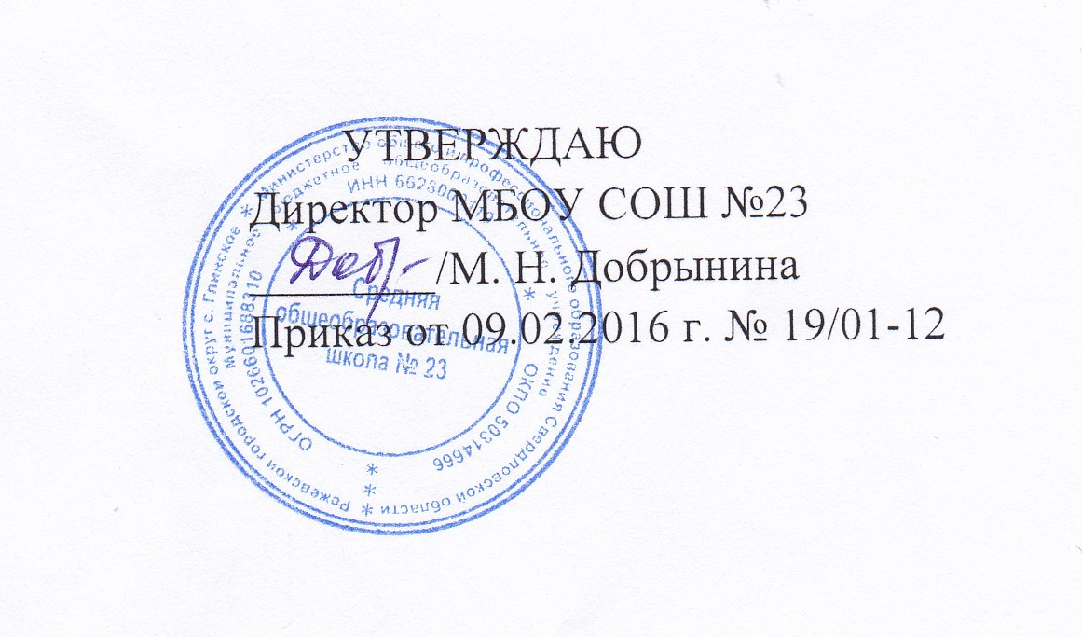

УТВЕРЖДАЮ
Директор МБОУ СОШ № 23
_________ /М.Н. Добрынина
Приказ от 30.11.2015 г. № 210/01-12

ПОЛОЖЕНИЕ
о педагогическом совете МБОУ СОШ №23
1. Общие положения
1.1. Педагогический совет общеобразовательной организации (далее – ОО) является постоянно действующим органом коллегиального управления Муниципальным бюджетным общеобразовательным учреждением «Средняя общеобразовательная школа №23» для рассмотрения основных вопросов образовательного процесса.
1.2. Педагогический совет руководствуется в своей деятельности федеральным законодательством, в том числе федеральным законом «Об образовании» и законодательством Свердловской области, другими нормативными правовыми актами об образовании, Уставом ОО, Положением о педагогическом совете.
1.3. В состав Педагогического совета входят: руководитель ОО, его заместители, педагогические работники. В состав педагогического совета входят только штатные работники ОО.
1.4. Решения Педагогического совета являются рекомендательными для педагогического коллектива. Решения, утвержденные приказом по ОО, являются обязательными для исполнения.
1.5. Основными задачами Педагогического совета являются:
– реализация государственной политики в области образования;
– ориентация деятельности педагогического коллектива на повышение качества образовательной деятельности;
– разработка содержания работы по общей теме программы развития ОО, по темам инновационных площадок;
– внедрение в практическую деятельность педагогов достижений педагогической науки и передового педагогического опыта;
– решение вопросов о переводе и выпуске обучающихся, освоивших Федеральный государственный образовательный стандарт.

2. Функции Педагогического совета
Педагогический совет осуществляет следующие функции:
– обсуждает и утверждает (согласовывает) планы работы ОО;
– обсуждает и утверждает программу развития ОО;
– обсуждает и утверждает образовательные программы ОО;
– осуществляет текущий контроль успеваемости и промежуточной аттестации обучающихся;
– принимает решение о проведении промежуточной аттестации по результатам учебного года, о допуске обучающихся к государственной (итоговой) аттестации, об организации государственной (итоговой) аттестации выпускников в различных формах;
- принимает решение о выдаче соответствующих документов об образовании, о награждении обучающихся;
– принимает решение о мерах педагогического и дисциплинарного воздействия к обучающимся в порядке, определенном федеральным законом «Об образовании» и Уставом ОО, в том числе об исключении из ОО обучающегося, достигшего возраста 15 лет и не получившего основного общего образования, когда меры педагогического воздействия и дисциплинарного взыскания не дали результата и исчерпаны в порядке, определяемом Федеральным законом от 29.12.2012 № 273-ФЗ "Об образовании в Российской Федерации" и Уставом ОО. Данное решение своевременно доводится до сведения родителей обучающегося (законных представителей), комиссии по делам несовершеннолетних и защите их прав и органа местного самоуправления, осуществляющего управление в сфере образования;
- вносит предложения о распределении стимулирующей части фонда оплаты труда.

3. Права и ответственность
3.1. Педагогический совет имеет право:
– создавать временные творческие объединения с приглашением специалистов различного профиля, консультантов для выработки рекомендаций с последующим рассмотрением их на педагогическом совете;
– принимать окончательное решение по спорным вопросам, входящим в его компетенцию;
– принимать, утверждать положения (локальные акты) с компетенцией, относящейся к объединениям по профессии;
– в необходимых случаях на заседания Педагогического совета могут приглашаться представители общественных организаций, учреждений, взаимодействующих с ОО по вопросам обучения и воспитания, родители обучающихся, представители учреждений, участвующих в финансировании организации образовательной деятельности и др. Необходимость их приглашения определяется председателем Педагогического совета. Лица, приглашенные на заседание Педагогического совета, пользуются правом совещательного голоса.
– принимать участие в разработке и согласовании локальных нормативных актов.
3.2. Педагогический совет несет ответственность за:
– выполнение планов работы ОО;
– соответствие принятых решений законодательству РФ в области образования, защиты прав детства;
– утверждение образовательных программ, имеющих экспертное заключение, в т. ч. образовательных программ, избранных обучающимися и их родителями;
– принятие решений по каждому рассматриваемому вопросу, с указанием ответственных лиц и сроков исполнения решений.

4. Организация деятельности
4.1. Педагогический совет избирает из своего состава открытым голосование председателя и секретаря.
4.2. Педагогический совет работает по плану, являющемуся составной частью годового плана работы ОО.
4.3. Заседания Педагогического совета созываются не менее 1 раза в четверть в соответствии с планом работы или по мере необходимости для решения вопросов, относящихся к компетенции Педагогического совета.
4.4. Решения Педагогического совета принимаются большинством голосов при наличии на заседании не менее двух третей его членов. При равном количестве голосов решающим является голос председателя педагогического совета.
4.5. Организацию выполнения решений Педагогического совета осуществляет его председатель и ответственные лица, указанные в решении. Информацию о выполнении решений Педагогического совета обобщает секретарь. Результаты этой работы сообщаются членам Педагогического совета на последующих его заседаниях.
4.6. Председатель в случае несогласия с решением Педагогического совета приостанавливает выполнение решения, извещая об этом учредителей ОО, которые в трехдневный срок при участии заинтересованных сторон обязаны рассмотреть такое заявление, ознакомиться с мотивированным решением большинства Педагогического совета и вынести окончательное решение по спорному вопросу.
4.7. Срок действия полномочий педагогического совета – бессрочно.

5. Документация Педагогического совета
5.1. Заседания Педагогического совета оформляются протоколом. В книге протоколов фиксируются ход обсуждения вопросов, выносимых на Педагогический совет, предложения и замечания членов Педагогического совета. Протоколы подписываются председателем и секретарем Педагогического совета.
5.2. Протоколы о переводе обучающихся в следующий класс и выпуске оформляются списочным составом. Решения Педагогического совета о переводе и выпуске утверждаются приказом по ОО.
5.3. Нумерация протоколов Педагогического совета ведется с начала учебного года.
5.4. Книга протоколов Педагогического совета входит в номенклатуру дел, хранится постоянно и передается по акту.
5.5. Книга протоколов Педагогического совета пронумеровывается постранично, прошнуровывается, скрепляется подписью руководителя и печатью ОО.

Положение принято педагогическим советом, протокол № _3 от «_25_»_ноября_ 2015 г.

